Hello children. Esta semana damos la LESSON 9, de la UNIDAD 5.

Os recuerdo que tenéis toda la semana hasta el LUNES 8 de junio para enviarme las tareas, no os olvidéis de poner vuestro nombre y la fecha

Grabación de la explicación con audio

https://www.loom.com/share/26b4859b0975485584be0fc670ec3a7b

Explicación Unidad: 5 lesson 9

Class Book
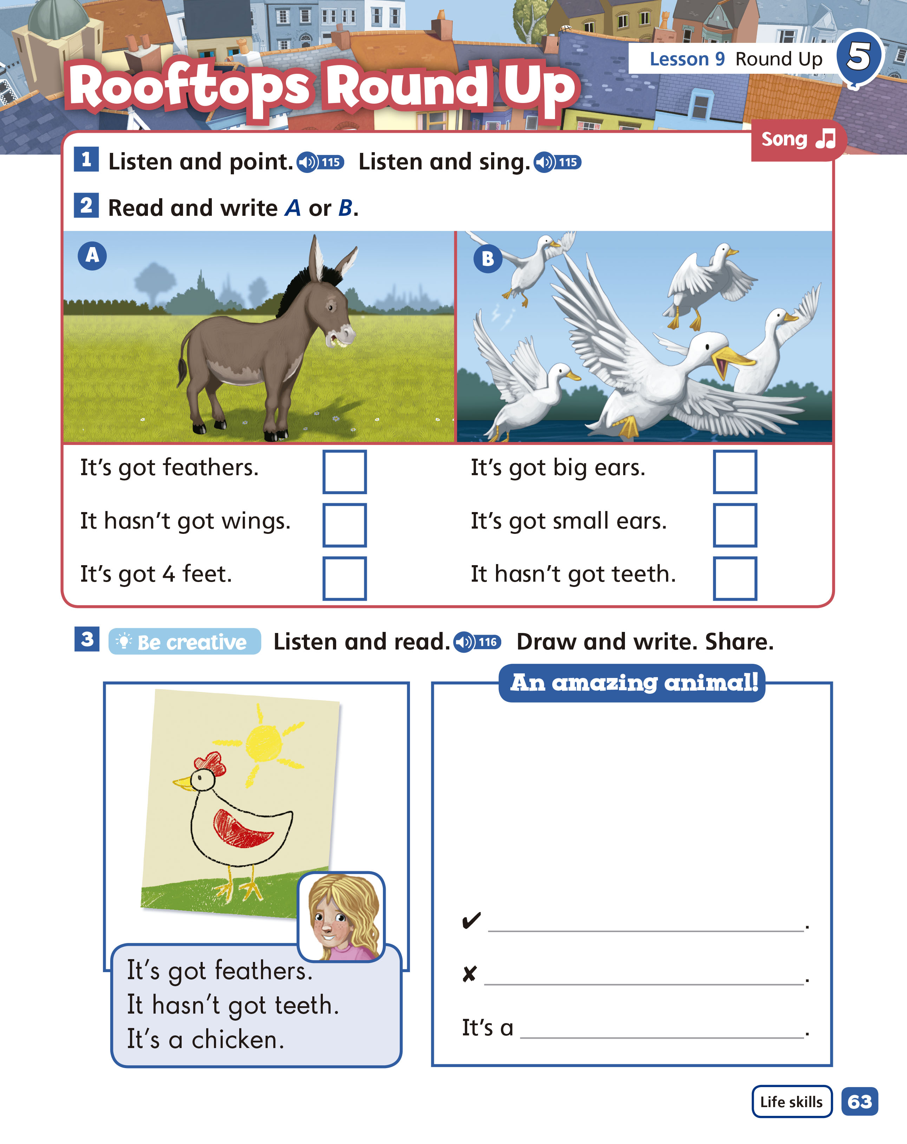

Actividad 1

- Review: song animation. Repasa la canción siguiendo letra. (no hay que copiarla)

Transcript
I spy, I spy, I can see it! I can see it!
It’s got ears.
It’s got long brown ears.
It’s got feet. It’s got four big feet!
It hasn’t got wings, it’s got big white teeth.

Can you see it? Can you see it?
Over there! Look! I can see a donkey!
There’s a donkey, a donkey over there.
Over there! Look! I can see a donkey!
There’s a donkey, a donkey over there.

I spy, I spy, I can see it! I can see it!
It’s got feet. It’s got two big feet. It’s got wings. It’s got two white wings.
It hasn’t got teeth, it’s got white feathers.

Can you see it? Can you see it?
Over there! Look! I can see a duck!
There are five ducks, five ducks over there.
Over there! Look! I can see a duck!
There are five ducks, five ducks over there.

Actividad 2

- Read and write A or B. Lee y escribe A o B

Actividad 3

- Listen and read. Draw and write. Escucha y lee. Dibuja y escribe.

Activity Book

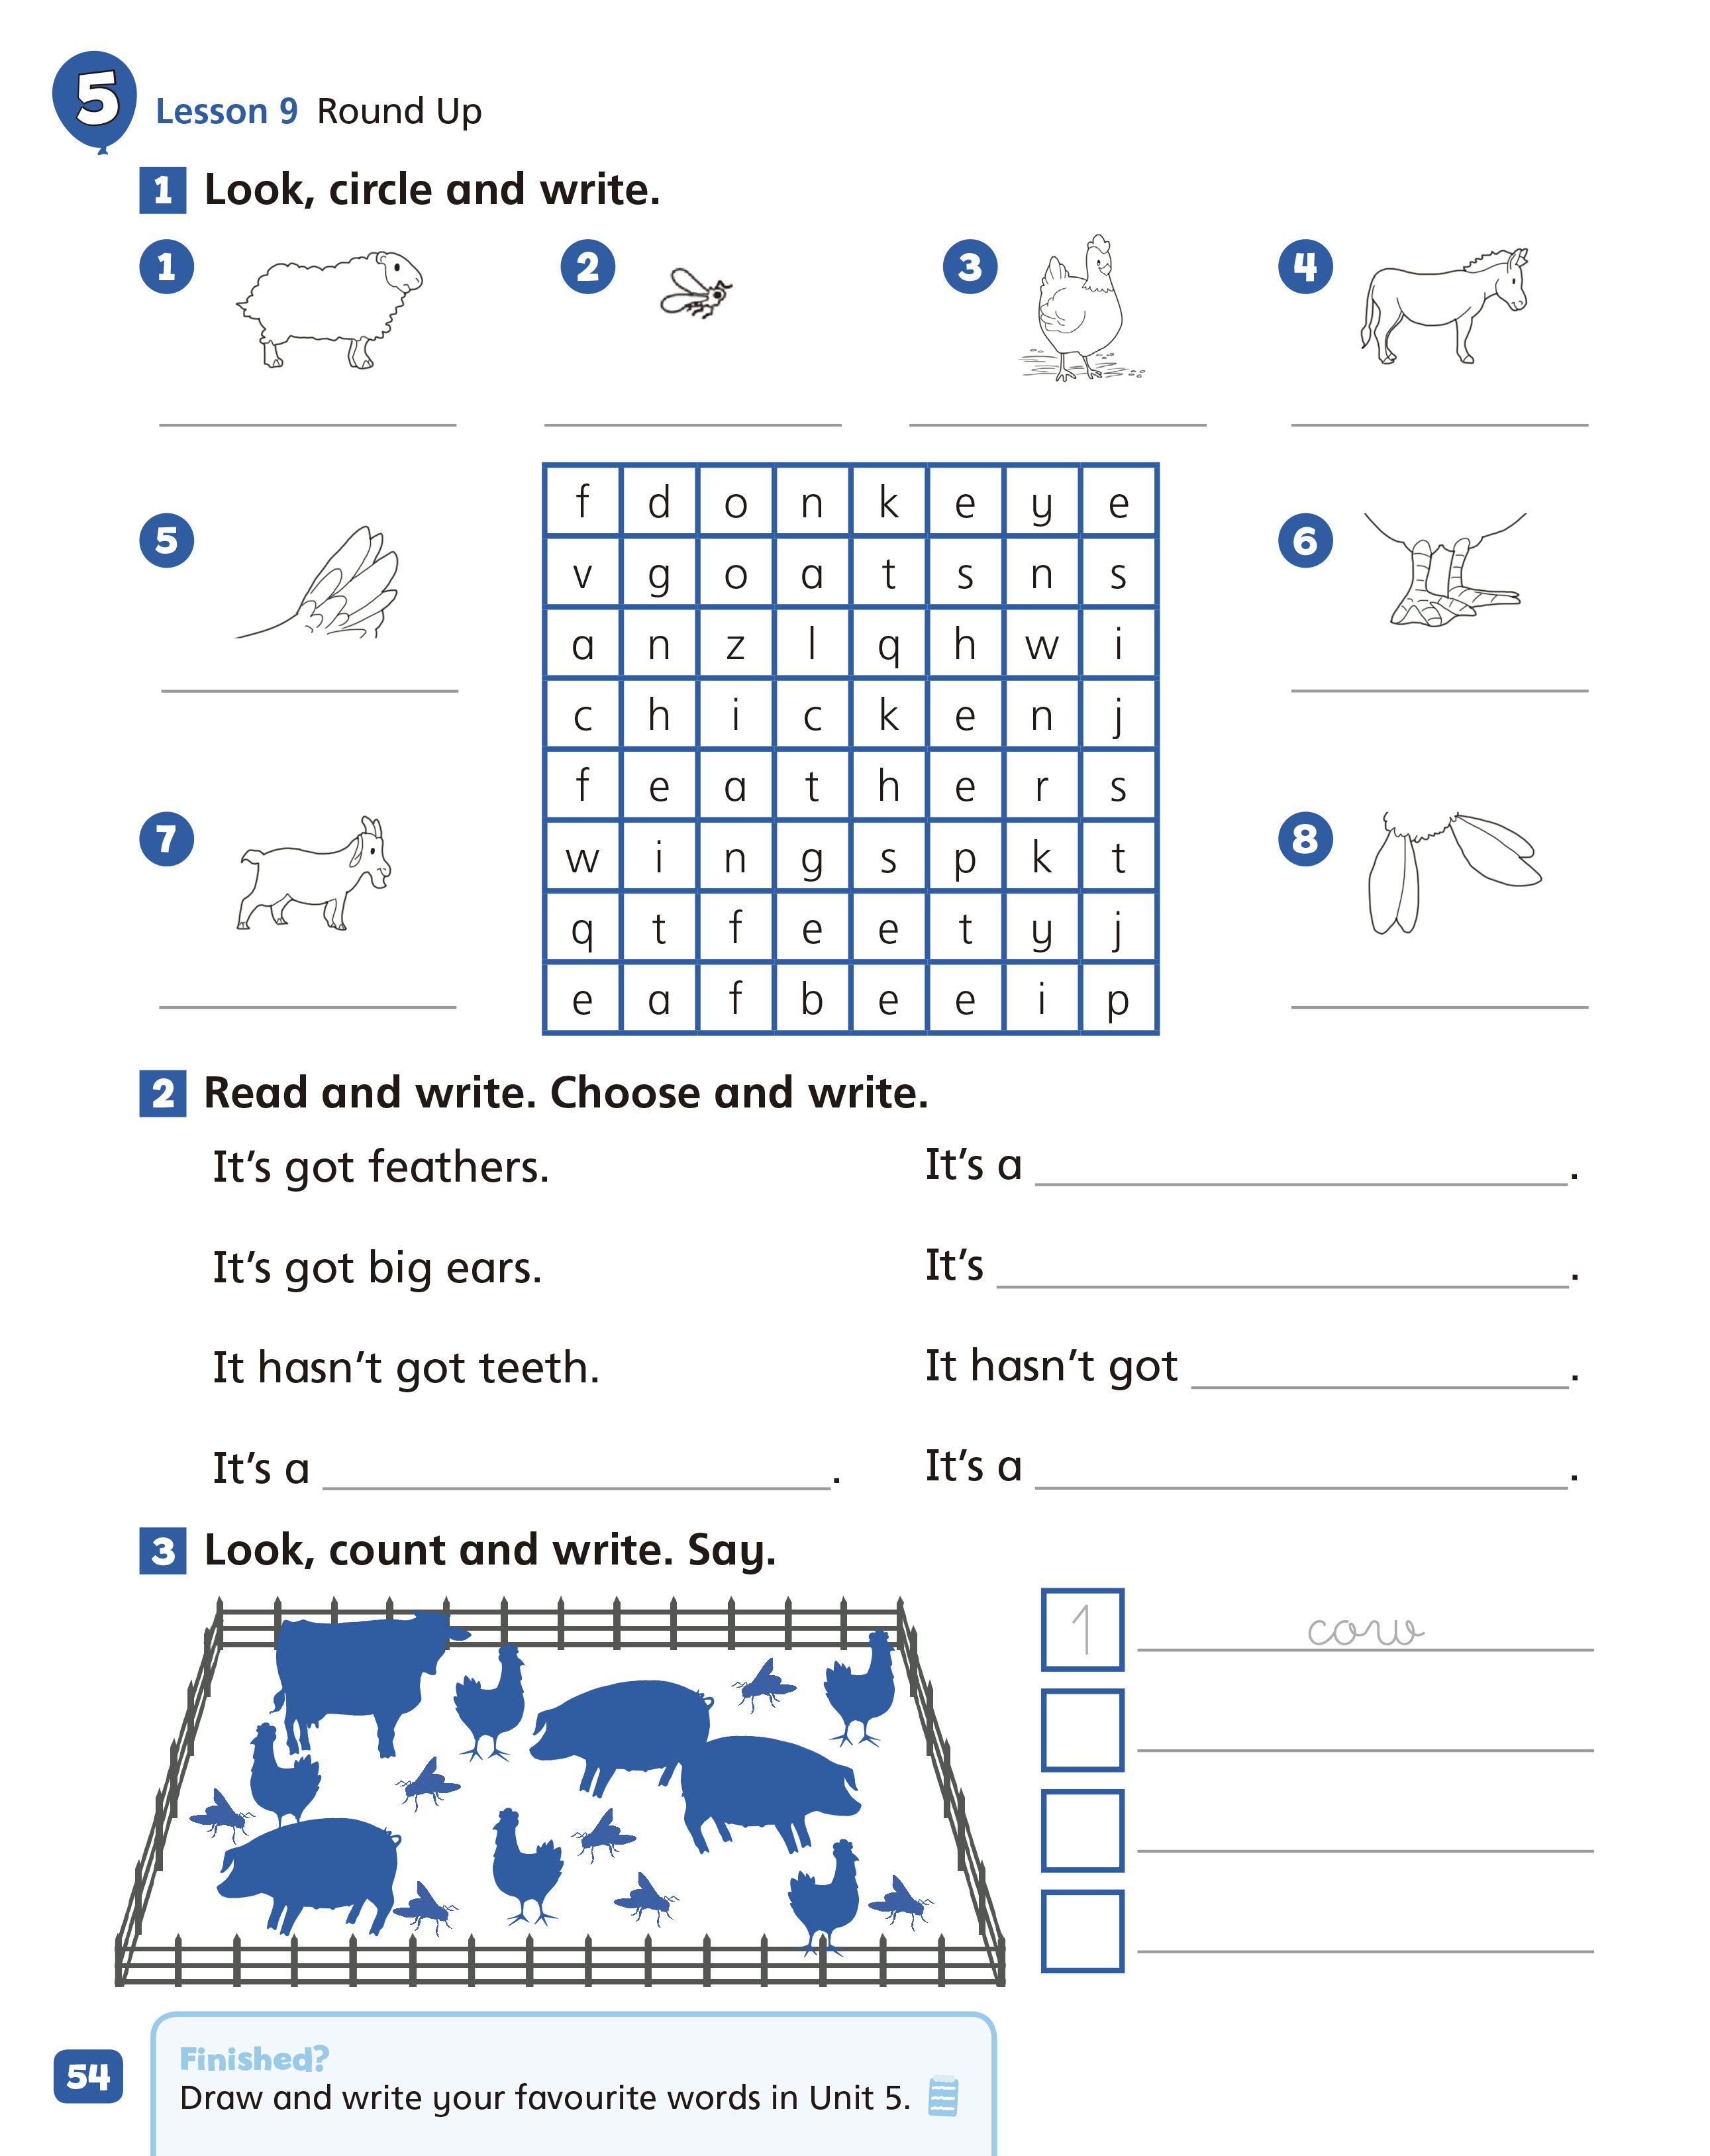

Actividad 1

- Look, circle and write. Mira, rodea y escribe, para hacer la sopa de letras.

Actividad 2
ANSWERS
- Read and write. Choose and write.
Lee y escribe. Elije y escribe.

- Choose another animal and write a description of it. Elije un animal y escribe una descripción dos cosas que tenga y dos que no tenga.

Actividad 3

- Look, count and write. Mira, cuenta y escribe. Cuenta los animals del corralito y escribe su número y su palabra.

- ACTIVIDADES INTERACTIVAS (No son obligatorias)

https://es.liveworksheets.com/cg516991sv body parts
https://es.liveworksheets.com/te568623ez clothes and feelings

juegos interactivos
https://www.mundoprimaria.com/juegos-educativos/juegos-de-vestir/juego-vestir-munecas-2

https://www.mundoprimaria.com/juegos-educativos/juegos-parejas-ninos/descubre-parejas-01

https://www.mundoprimaria.com/juegos-educativos/juegos-de-vestir/juego-vestir-modelos-chico

